Stowarzyszenie – Lokalna Grupa Działania „Żywiecki Raj”
Zaprasza: mieszkańców, przedstawicieli organizacji pozarządowych, grup nieformalnych, instytucji kultury i samorządu, przedsiębiorców z Gminy Ślemień
do udziału w
WARSZTATACH DOTYCZĄCYCH TWORZENIA NOWEJ
LOKALEJ STRATEGII ROZWOJU
NA LATA 2014-2020
3 sierpnia 2015r. (tj. poniedziałek), godz. 15.00-18.00 Gminny Ośrodek Kultury w Gilowicach,
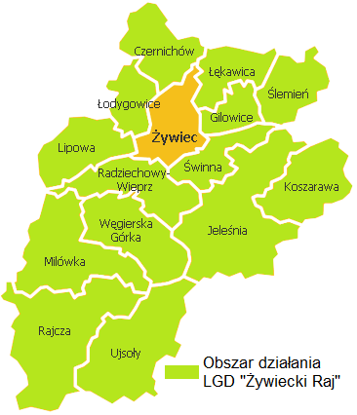
ul. Krakowska 40,
34-322 Gilowice

ZWRÓĆ NAM UWAGĘ NA PROBLEMY
WYSTĘPUJĄCE W TWOJEJ OKOLICY

POKAŻ NAM SWOJĄ WIZJĘ ROZWOJU REGIONU

MIEJ WPŁYW NA KIERUNEK ZMIAN TWOJEJ MAŁEJ OJCZYZNY

